武汉环景检测服务有限公司
检测报告

武汉环景[2018]HJBG256

项目名称： | 武汉市普爱医院改扩建儿科病房项目  废水、废气、噪声监测
委托单位： | 武汉市普爱医院
监测类别： | 委托检测
编制日期： | 2018年9月25日

（加盖报告专用章）

报告编制说明
1、报告无本公司报告专用章、骑缝章及章无效。
..
2、报告内容需填写齐全、清楚、涂改无效；无三级审核、签发者签字无效。
3、检测委托方如对本报告有异议，须于收到本报告之日起十日内以书面形式向我公司提出，逾期不予受理。无法保存、复现的样品不受理申诉。
4、未经本公司书面批准，不得部分复制本报告。
5、本报告及数据不得用于商品广告，违者必究。

本机构通讯资料：
单位全称：武汉环景检测服务有限公司
地 址：武汉市东西湖区宏图大道银潭路
天龙钢构工业园1号综合楼2楼
邮政编码：430040
电 话：027-83901064

1、基本情况

受武汉市普爱医院委托，根据委托方提供的监测方案，我公司于2018年5月7日～5月8日、2018年9月18日～9月19日对位于武汉市硚口区解放大道76号的武汉市普爱医院改扩建儿科病房项目废水、无组织废气、噪声排放现状进行了现场监测。依据实际监测分析结果，编制了此报告。

2、监测内容
依据监测方案的要求，按照《地表水和污水监测技术规范》HJ 91-2002、《工业企业厂界环境噪声排放标准》GB 12348-2008、《大气污染物无组织排放监测技术导则》HJ/T 55-2000等相关环境监测技术规范，对该项目的废水、无组织废气、噪声排放现状进行了监测。具体监测内容见表1：
表2-1 采样信息一览表
监测类型 | 监测点位 | 点位编号 | 检测指标 | 频次
无组织废气 | 污水处理站上风向 | ●1 | 氨、硫化氢 | 4次/天，连续监测2天
 | 污水处理站下风向1 | ●2
 | 污水处理站下风向2 | ●3
噪声 | 项目东侧厂界外1m | ▲1 | 等效连续A声级 | 昼间、夜间各监测1次，连续监测2天
 | 项目南侧厂界外1m | ▲2
 | 项目西侧厂界外1m | ▲3
 | 项目北侧厂界外1m | ▲4
 | 医院临街侧病房关窗 | △5
废水 | 院区废水总排口 | ★1 | pH、悬浮物、化学需氧量、生化需氧量、氨氮、动植物油、粪大肠菌群 | 4次/天，连续监测2天
 | 消毒池出口 | ★2 | 总余氯

3、检测仪器、分析方法及依据
检测仪器型号、名称、分析方法及依据见表3-1:
表3-1 检测仪器、分析方法及依据一览表
检测项目 |  | 检测仪器 | 分析方法 | 方法来源 | 检出限
 |  | 型号、名称
无组织废气 | 硫化氢 | 可见分光光度计 V-1100 | 亚甲基蓝分光光度法 | 空气和废气监测分析方法（第四版增补版） | 0.001mg/m³
 | 氨 | 可见分光光度计 V-1100 | 纳氏试剂分光光度法 | HJ 533-2009 | 0.01mg/m³
废水 | pH | ST3100 实验室PH计 | 玻璃电极法 | GB 6920-86 | /
 | 悬浮物 | AR224CN 万分天平 | 重量法 | GB 11901-89 | 4 mg/L
 | 氨氮 | V-1100 可见分光光度计 | 纳氏试剂分光光度法 | HJ 535-2009 | 0.025 mg/L
 | 化学需氧量 | V-1100 可见分光光度计 | 快速消解分光光度法 | HJ/T 399-2007 | 22mg/L
 | 生化需氧量 | BOD-220B  生化需氧量快速测定仪 | 微生物传感器快速测定法 | HJ 86-2002 | 2 mg/L
 | 动植物油 | JLBG-126 红外测油仪 | 红外分光光度法 | HJ 637-2012 | 0.04 mg/L
 | 总余氯 | 微量滴定管 | N,N-二乙基-1,4-苯二胺滴定法 | HJ 585-2010 | 0.02mg/L
 | 粪大肠菌群 | HO1000G-D生物培养箱 | 多管发酵法 | HJ/T 347-2007 | /
噪声 |  | AWA6228+型多功能声级计 | 工业企业厂界环境噪声排放标准 | GB 12348-2008 | /
 |  | AWA6221A型声级校准器

4、质量控制及质量保证
（1）检测人员经过本公司专业上岗培训并为合格专业检测人员。
（2）所使用仪器、设备均经计量检定，且在有效期内使用。
（3）数据和检测报告实行三级审核制度，检测过程按照本公司质量管理规定进行全程序质量控制。
（4）运行工况满足检测技术规范要求，严格按照国家标准与技术规范实施检测。
（5）检测实行空白检测、重复检测、加标回收、控制样品分析等质控措施，确保检测数据的准确性。

5、检测结果
5.1废水
废水检测结果见表5-1～表5-2：
表5-1 ★1院区废水总排口废水检测结果
监测点位 | 采样日期 | 检测项目 | 检测结果
 |  |  | 第一次 | 第二次 | 第三次 | 第四次 | 均值
★1院区废水总排口 | 2018年9月18日 | pH | 7.80 | 7.81 | 7.78 | 7.75 | /
 |  | 悬浮物（mg/L） | 40 | 42 | 47 | 42 | 43
 |  | 化学需氧量（mg/L） | 172 | 175 | 177 | 176 | 175
 |  | 氨氮（mg/L） | 38.20 | 39.64 | 41.02 | 39.88 | 39.69
 |  | 生化需氧量（mg/L） | 58.0 | 49.0 | 44.0 | 41.0 | 48
 |  | 粪大肠菌群（MPN/L） | ＜20 | ＜20 | ＜20 | ＜20 | /
 |  | 动植物油（mg/L） | 1.63 | 1.32 | 1.28 | 1.33 | 1.39
 | 2018年9月19日 | pH | 7.73 | 7.76 | 7.78 | 7.74 | /
 |  | 悬浮物（mg/L） | 48 | 47 | 45 | 44 | 46
 |  | 化学需氧量（mg/L） | 179 | 177 | 186 | 170 | 178
 |  | 氨氮（mg/L） | 38.86 | 39.58 | 39.64 | 39.34 | 39.36
 |  | 生化需氧量（mg/L） | 41.0 | 43.0 | 41.0 | 38.5 | 40.88
 |  | 粪大肠菌群（MPN/L） | ＜20 | ＜20 | ＜20 | ＜20 | /
 |  | 动植物油（mg/L） | 1.10 | 1.40 | 1.32 | 1.14 | 1.24

表5-2 ★2消毒池出口废水检测结果
采样日期 | 监测点位 | 检测项目 | 检测结果
 |  |  | 第一次 | 第二次 | 第三次 | 第四次 | 均值
2018年9月18日 | ★2消毒池出口 | 总余氯 | 7.81 | 7.61 | 7.61 | 7.81 | 7.71
2018年9月19日 |  |  | 7.81 | 7.40 | 7.61 | 7.81 | 7.66

5.2 噪声
噪声监测结果见表5-3：
表5-3 噪声监测结果
监测时间 | 点位编号 | 监测点位置 | 监测点位  GPS坐标 | 测量值[dB(A)]
 |  |  |  | 昼间（10:00-12:00） | 夜间（22:00-24:00）
2018年5月7日 | ▲1 | 项目东侧厂界外1m | N：30°35′41″  E：114°11′60″ | 54.3 | 47.3
 | ▲2 | 项目南侧厂界外1m | N：30°35′41″  E：114°11′58″ | 57.2 | 48.5
 | ▲3 | 项目西侧厂界外1m | N：30°35′42″  E：114°11′54″ | 63.4 | 53.7
 | ▲4 | 项目北侧厂界外1m | N：30°35′49″  E：114°12′18″ | 66.3 | 54.1
 | △5 | 医院临街侧病房关窗 | N：30°35′45″  E：114°11′54″ | 38.4 | 35.0
2018年5月8日 | ▲1 | 项目东侧厂界外1m | N：30°35′41″  E：114°11′60″ | 54.2 | 46.5
 | ▲2 | 项目南侧厂界外1m | N：30°35′41″  E：114°11′58″ | 57.3 | 47.9
 | ▲3 | 项目西侧厂界外1m | N：30°35′42″  E：114°11′54″ | 63.6 | 53.6
 | ▲4 | 项目北侧厂界外1m | N：30°35′49″  E：114°12′18″ | 66.7 | 54.3
 | △5 | 医院临街侧病房关窗 | N：30°35′45″  E：114°11′54″ | 38.7 | 35.3

车流量监测结果见表5-4：
表5-4 车流量监测结果表
检测日期 | 道路名称 | 车流量（辆） |  |  | 观察时间
 |  | 大 | 中 | 小
2018年5月7日 | 解放大道 | 132 | 196 | 1632 | 10:00～11:00
 |  | 16 | 71 | 522 | 22:00～23:00
 | 古田三路 | 21 | 120 | 1008 | 10:00～11:00
 |  | 5 | 28 | 386 | 22:00～23:00
2018年5月8日 | 解放大道 | 121 | 159 | 1581 | 10:00～11:00
 |  | 13 | 66 | 537 | 22:00～23:00
 | 古田三路 | 28 | 134 | 1045 | 10:00～11:00
 |  | 8 | 21 | 392 | 22:00～23:00

5.3 无组织排放废气
无组织排放废气监测结果见表5-5：
表5-5 无组织废气监测结果一览表
采样  日期 | 监测点位 | 检测项目 | 检测结果（mg/m³） |  |  |  |  | 监测期间  气象参数
 |  |  | 第一次 | 第二次 | 第三次 | 第四次 | 平均值
2018年5月7日 | ●1污水处理站上风向 | 氨 | 0.13 | 0.09 | 0.08 | 0.09 | 0.10 | 多云，15℃～26℃，北风3.0m/s，气压100.9Kpa
 |  | 硫化氢 | 0.004 | 0.006 | 0.004 | 0.003 | 0.004
 | ●2污水处理站下风向1 | 氨 | 0.09 | 0.10 | 0.13 | 0.07 | 0.10
 |  | 硫化氢 | 0.003 | 0.003 | 0.002 | 0.002 | 0.003
 | ●3污水处理站下风向2 | 氨 | 0.09 | 0.09 | 0.10 | 0.08 | 0.09
 |  | 硫化氢 | 0.003 | 0.006 | 0.004 | 0.003 | 0.004
2018年5月8日 | ●1污水处理站上风向 | 氨 | 0.11 | 0.08 | 0.08 | 0.09 | 0.09 | 晴，16℃～26℃，北风2.0m/s，气压101.3Kpa
 |  | 硫化氢 | 0.003 | 0.005 | 0.004 | 0.003 | 0.004
 | ●2污水处理站下风向1 | 氨 | 0.09 | 0.10 | 0.11 | 0.07 | 0.09
 |  | 硫化氢 | 0.003 | 0.004 | 0.003 | 0.003 | 0.003
 | ●3污水处理站下风向2 | 氨 | 0.13 | 0.10 | 0.11 | 0.10 | 0.11
 |  | 硫化氢 | 0.003 | 0.002 | 0.003 | 0.004 | 0.003

6、质量控制结果
6.1 水样检测质量控制结果
表6-1 水样空白样品及平行样品质控结果
监测项目 | 全程序  空白 | 检出限 | 评价 | 平行样品  测定浓度 | 平行双样  相对偏差 | 平行双样相对偏差允许限值 | 评价
化学  需氧量 | ND | 22mg/L | 合格 | 176.8mg/L、174.5mg/L | 0.7% | ≤10% | 合格
 |  |  |  | 169.9mg/L、169.9mg/L | 0 | ≤10% | 合格
pH | / | / | / | 7.75、7.75 | 0 | / | /
 |  |  |  | 7.74、7.73 |  | / | /
五日生化  需氧量 | ND | 0.5 mg/L | 合格 | 41.0mg/L、41.0mg/L | 0 | ≤20% | 合格
 |  |  |  | 37.0mg/L、40.0mg/L | 3.9% | ≤20% | 合格
氨氮 | ND | 0.025 mg/L | 合格 | 39.876mg/L、39.876mg/L | 0 | ≤10% | 合格
 |  |  |  | 39.337mg/L、39.337mg/L | 0 | ≤10% | 合格
备注 | 1、现场空白样测定值应小于方法检出限；  2、废水平行双样偏差依据《固定污染源监测质量保证与质量控制技术规范（试行）》（HJ/T373-2007）中表1相关要求；  3、“ND”表示检测结果低于分析方法检出限，方法检出限见表3-1。
表6-2 水样加标回收质控结果
检测项目 | 加标回收分析
 | 分析编号 | 回收率（%） | 允许回收率（%） | 结果评判
氨氮 | 空白加标 | 102 | 95～105 | 符合要求
 | 空白加标 | 102 | 95～105 | 符合要求
总余氯 | 空白加标 | 103 | 95.6～108.4 | 符合要求
 | 空白加标 | 103 | 95.6～108.4 | 符合要求

6.2 噪声质量控制结果
表6-3 噪声监测质控结果
测量日期 | 校准声级（dB）A |  |  | 备 注
 | 测量前 | 测量后 | 差值
2018年5月7日昼间 | 93.8 | 93.8 | 0 | 测量前、后校准声级差值小于0.5 dB（A），测量数据有效。
2018年5月7日夜间 | 93.8 | 93.7 | 0.1
2018年5月8日昼间 | 93.8 | 93.8 | 0
2018年5月8日夜间 | 93.8 | 93.8 | 0

6.3 废气监测质量控制结果
表6-4 废气监测质控结果
检测项目 | 空白样分析 |  | 加标回收分析
 | 检测结果 | 合格  情况 | 分析编号 | 回收率（%） | 允许回收率（%） | 结果评判
硫化氢 | ND | 合格 | 空白加标 | 96.7 | 90-110 | 符合要求
 | ND | 合格 | 空白加标 | 96.7 | 90-110 | 符合要求
氨气 | ND | 合格 | 空白加标 | 98.7 | 97-103 | 符合要求
 | ND | 合格 | 空白加标 | 98.7 | 97-103 | 符合要求

声明：
1.本检测报告仅适用于武汉市普爱医院改扩建儿科病房项目2018年5月7日～5月8日噪声、废气及2018年9月18日～9月19日废水排放现状。检测数据仅代表检测期间相应条件下随机抽样的检测结果，不适用于其它时段。
2.本次监测仅根据委托单位要求，提供检测数据，不对检测结果进行评价。

编制： |  | 审核： |  | 签发：
日期： |  | 日期： |  | 日期：

*****报告结束*****

附图1：点位布置图
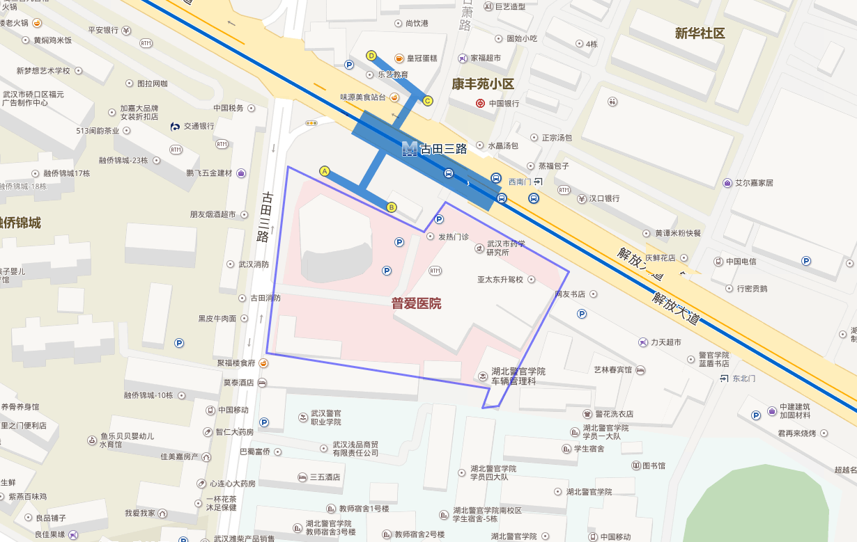
▲：噪声监测点位
△5
▲4
▲3
▲2
▲1
N

附图2：现场状况照片
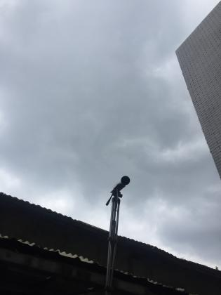 | 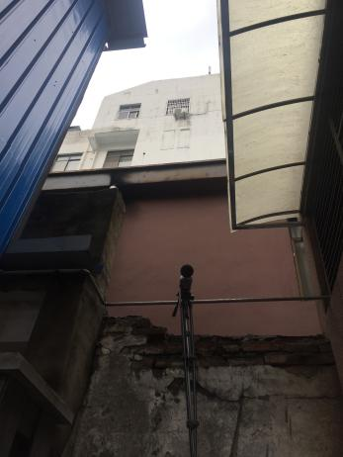
▲1项目东侧厂界外1m | ▲2项目南侧厂界外1m
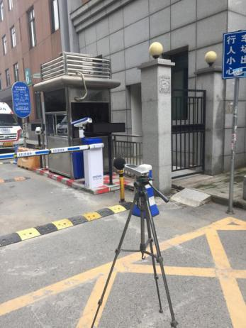 | 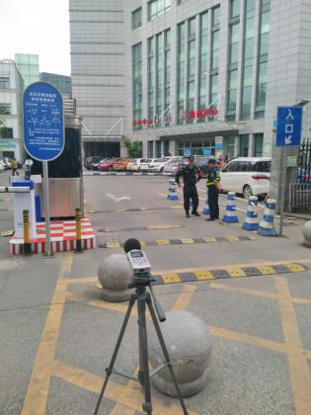
▲3项目西侧厂界外1m | ▲4项目北侧厂界外1m
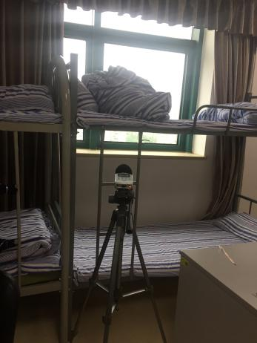 | 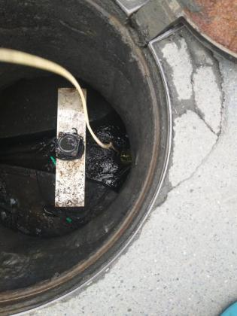
△5医院临街侧病房关窗 | 废水采样
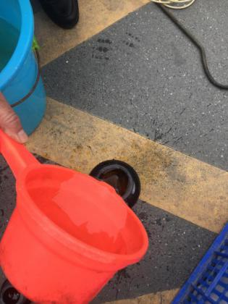 | 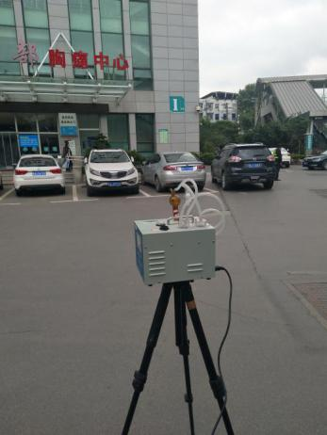
废水采样 | ●1污水处理站上风向
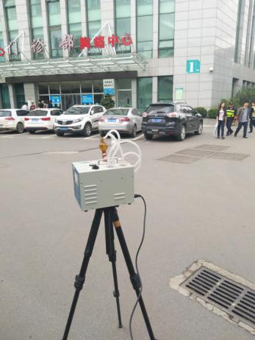 | 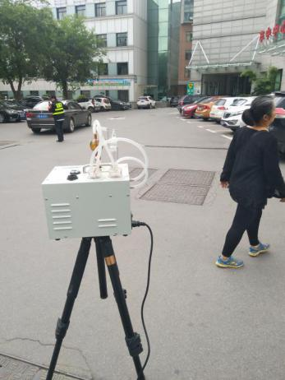
●2污水处理站下风向1 | ●3污水处理站下风向2

